# 滴水龙头模型的探索与尝试建立

#### 0920班期末大作业论文

小组成员：郑永鑫、巫俊豪、陈昱岐、张临轩、孙岩

小组分工：

组长：郑永鑫 ppt制作、数据分析、汇报答辩

组员：巫俊豪 论文撰写、文献查询及引用

张临轩 代码撰写、程序设计、模型建立及拟合

陈昱岐 理论分析、实验部分、数据收集

孙 岩 理论分析、实验部分、数据收集

目录

摘要 2

第一节：引言与背景介绍 3

第二节：前沿研究理论介绍 4

一、光滑粒子流体动力学（SPH）方法 4

二、微积分模型 4

三、混沌动力学模型 4

四、数值仿真方法 5

五、连续表面力（CSF）模型 5

第三节：分析问题瓶颈与存在困难 5

一、 非线性动力学系统： 5

二、 多物理场耦合： 5

三、 边界条件的确定： 5

四、 参数的敏感性和不确定性： 6

五、 实验数据的获取和验证： 6

六、 数值计算的挑战： 6

七、 模型的简化与实际应用的平衡： 6

八、 长期稳定性和可靠性： 6

第四节：实验与建模 6

一、 预实验 6

1. 实验猜想： 6

2. 实验思路： 6

3. 实验器材： 6

4. 实验步骤： 7

5. 实验观测与记录 7

6. 预实验观测结论 8

二、 理论模型——微振动模型，表面张力 8

1.水滴模型： 8

2. 水滴形成并落下过程： 8

3. 微振动模型： 9

4. 表面张力与杨-拉普拉斯方程： 9

三、 结果评价 10

第五节：回顾总结 10

摘要：

在本研究中，我们聚焦于滴水龙头现象，探讨其对水资源管理的潜在影响，并从流体力学与智能计算的视角进行深入建模分析。研究的核心目标是通过精确建模揭示滴水龙头现象，并探索有效的控制与预防策略。文章首先深入分析了滴水龙头的流体力学特性，随后系统综述了智能计算方法在解决滴水龙头问题中的应用，涵盖了平滑粒子流体动力学（SPH）方法和基于微积分的模型等先进工具。在建模过程中，我们通过一系列实验发现，水龙头的半径和流量是影响滴水速度的两个关键参数。基于这些发现，我们构建了滴水龙头现象的初步模型，并提出了未来研究方向，例如利用高速相机逐帧捕捉滴水过程，以增强模型描述的精确度。这些研究不仅有助于优化水资源管理，也为智能计算在流体力学领域的应用提供了新的视角。

Abstract:

In this study,we focus on the phenomenon of dripping faucets,exploring their potential impact on water resource management,and conducting in-depth modeling analysis from the perspectives of fluid mechanics and intelligent computation.The core objective of the research is to reveal the dripping faucet phenomenon through precise modeling and to explore effective control and prevention strategies.The article begins with an in-depth analysis of the fluid mechanical characteristics of dripping faucets,followed by a systematic review of the application of intelligent computation methods in addressing the dripping faucet problem,covering advanced tools such as Smoothed Particle Hydrodynamics(SPH)methods and calculus-based models.During the modeling process,we discovered through a series of experiments that the radius and flow rate of the faucet are two key parameters affecting the dripping speed.Based on these findings,we constructed a preliminary model of the dripping faucet phenomenon and proposed future research directions,such as using high-speed cameras to capture the dripping process frame by frame to enhance the precision of the model description.These studies not only contribute to optimizing water resource management but also provide new perspectives for the application of intelligent computation in the field of fluid mechanics.

**关键词：滴水龙头；水资源管理；流体力学；智能计算；计算机模拟**

#### 第一节：引言与背景介绍

漏水的水龙头会形成有趣的滴水模式，其中水滴之间的时间间隔取决于水流速度。观察这一现象，并研究它如何取决于相关参数。而在实际生活中，滴水龙头造成的水资源浪费是一个比较微小但是不容忽视的问题。据估计，一个滴水龙头每天可以浪费数十升水，长期累积下来，对家庭和城市水资源管理都是一个不小的负担。同时在化工厂的大量管道衔接、开放龙头转接的环节中都有着大量潜在的“滴水龙头模型”与复杂的管道与流体力学问题，因此，研究对滴水龙头现象进行描述建模、如何有效控制和预防滴水龙头现象，在实际的市民生活与工程生产中，对于节约水资源、提高工厂安全水平等等都具有重要的实际意义。

本小组研究目标是通过建模对滴水龙头模型进行描述，滴水龙头问题不仅关系到日常生活的便利性，还涉及到水资源的节约和工程应用的效率。

专业背景上而言，从流体力学的角度来看，滴水龙头涉及到流体动力学中的流动控制、流体与结构相互作用等复杂问题。而在规模扩大与抗压加强的工程应用方面，流体力学的发展为解决滴水龙头问题提供了理论基础和技术支持。通过计算流体力学（CFD）技术，可以模拟和分析水龙头内部水流的动态行为，优化水龙头的设计以减少滴水现象。此外，流体力学中的多相流动理论也有助于理解水龙头中可能存在的气液两相流动问题，这个问题也能作为切入流体力学在实际工程中应用与发展的切面推动理论发展。

当前的研究现状表明，滴水龙头的研究已经从单一的机械设计问题，发展成为一个涉及流体力学、计算机模拟等多个学科交叉的综合问题。涉及到的关键点包括——非线性动力学与混沌理论、流体动力学与表面张力、界面滴水龙头研究、液滴形成的数值研究等。具体而言包括从水滴形成过程表面张力的影响与控制，水流体积流量的与压力差关系的泊伊叶定律近似，流体特殊性质对于液滴形成的影响，液滴脱落后的液丝反冲与随后形成卫星液滴的机制等，最后还包括利用计算机科学的发展对跟踪序列中数百液滴的形成过程进行描述与计算机的模拟再最终结合实验验证。而在此处，我们重点利用了计算机技术的结合模拟方法进行讨论研究。

#### 第二节：前沿研究理论介绍

而在滴水龙头问题的建模中，智能计算方法主要涉及流体动力学、表面张力和混沌理论的模拟和分析这几个方面。目前已有的一些研究建模方式如下

一、光滑粒子流体动力学（SPH）方法

光滑粒子流体动力学（SPH）是一种创新的无网格粒子技术，它基于拉格朗日描述框架，由Lucy、Gingold和Monaghan等先驱科学家提出。该方法在模拟滴水龙头现象时，通过细致模拟流体粒子间的相互作用，精确捕捉流体动态变化，尤其在处理流体的复杂变形，如扭曲和拉伸方面表现出色。SPH的核心优势在于其能够利用核函数来近似计算流体的密度场以及速度和压力等关键物理量。

在模拟液滴形成和滴落的过程中，SPH方法能够精确模拟液滴颈部的表面张力与重力之间的动态相互作用，这对于准确预测液滴脱落的时机至关重要。通过这种方法，我们可以深入理解液滴形成过程中的物理机制，为滴水龙头问题的建模和解决方案提供科学依据。

二、微积分模型

微积分模型通过积分原理来定量描述水龙头滴水的动态过程。该模型基于一个简化的数学假设，即水龙头以恒定的频率N滴/秒滴水，同时每滴水的体积固定为V。因此，在时间t后，累积滴水体积可表示为Vt。此模型有助于建立滴水总体积与压强、管道半径及水流速度之间的数学关系，进而深入分析滴水现象。利用微分方程，我们可以捕捉滴水过程中的动态变化，例如，通过描述流量Q与滴水体积V的微分关系，并通过积分得到任意时间t的总滴水体积V(t)。这不仅有助于理解滴水速率随时间的变化，也为调节水龙头流量以控制滴水提供了理论依据。为了提升模拟精度，可采用自适应积分技术，根据误差估计动态调整积分步长。

三、混沌动力学模型

在特定流量条件下，滴水模式可能展现出混沌特性。混沌动力学模型能够描述这种复杂现象，并利用简化方程预测水滴间的时序间隔。

其中，对第n个和第n+1个水滴之间的时间间隔进行记录和描述并建立模型。这个模型可以帮助我们理解在不同流量下滴水模式的非线性和混沌特性。通过分析时间间隔的分布和相图，我们可以识别出系统何时从有序状态转变为混沌状态，这对于理解滴水龙头的动态行为至关重要。在这基础之上还可以利用机器学习方法，如神经网络来预测混沌系统的长期行为。

四、数值仿真方法

在现代科研领域，数值仿真技术扮演着至关重要的角色，尤其是在模拟滴水龙头的物理过程中。我们利用如MATLAB和COMSOL等先进的仿真平台，这些平台配备了成熟的数值求解器和丰富的物理模型库，使得我们能够精确模拟滴水龙头的物理行为。这些仿真方法的一个显著优势在于它们支持参数的灵活调整，例如流量和阀门半径，这使得我们能够将仿真结果与实验数据进行对比，从而验证模型的准确性。通过数值仿真，我们能够详细模拟水滴的形成、滴落过程以及与周围空气的相互作用，这些对于深入理解滴水龙头的物理机制至关重要。特别是，COMSOL仿真平台以其直观的可视化功能，能够清晰展示水滴形状的变化和脱落动力学，这对于揭示滴水现象背后的物理原理具有重要意义。

1. 连续表面力（CSF）模型

在流体力学的研究中，连续表面力（CSF）模型作为一种计算方法，已被广泛应用于模拟表面张力现象，其核心思想是将表面张力视为作用在流体体积上的力。在滴水龙头问题的模拟中，CSF模型能够精确捕捉液滴的形成、滴落过程以及与周围空气的相互作用。该模型特别适用于分析液滴颈部表面张力与重力之间的动态相互作用，这对于准确预测液滴脱落的时机极为关键。CSF模型的应用使我们能够深入探讨表面张力在滴水过程中的作用机制，并探索通过调整表面张力参数来控制滴水现象的潜在途径。为了进一步提升模型的性能，我们对CSF模型进行了改进。改进后的模型通过在流体表面施加切向力，优化了流体表面的平滑度，并对边界粒子的密度进行了调整，这些改进显著提高了密度计算的精度和模拟的稳定性。因此，改进后的CSF模型在模拟流体表面张力效果方面更为精确，为滴水龙头现象的深入研究提供了强有力的工具。

#### 第三节：分析问题瓶颈与存在困难

1. 非线性动力学系统：

滴水龙头现象可被视为一个典型的非线性动力学系统，其流体动力学行为受表面张力、粘性力及重力等多重力的共同影响。这些力的动态耦合导致系统展现出显著的非线性行为，使得水滴的形成与脱落难以通过线性模型准确描述。在特定条件下，系统可能展现出混沌特性，即对初始条件极为敏感，微小的差异可能导致截然不同的滴水模式，这对模型的预测精度提出了更高的挑战。

1. 多物理场耦合：

滴水龙头现象是一个涉及流体力学、热力学和材料科学等多物理场耦合的复杂过程。例如，流体流动不仅受温度变化的影响，而且温度变化本身与流体的热传导和对流紧密相关。这些物理场的相互作用显著增加了建模的复杂度，因此，发展能够精确模拟这些耦合效应的多物理场数值方法是必要的。

1. 边界条件的确定：

在模型构建过程中，合理确定边界条件是面临的关键挑战之一。水滴的形成与脱落受水流速度、表面张力、重力等多种因素影响，而这些因素在实际应用中难以精确控制。因此，如何设定合理的边界条件以确保模型能够准确反映实际物理过程，是一个亟需深入研究的问题。

1. 参数的敏感性和不确定性：

滴水龙头现象受多种参数影响，包括流量、水龙头出口直径、水温、水质、环境湿度及水龙头材料的润湿性等。这些参数的微小变动可能导致滴水模式的显著变化，从而增加模型预测的不确定性。因此，进行敏感性分析以识别对模型输出影响最大的参数是必要的，这有助于优化模型的鲁棒性。

1. 实验数据的获取和验证：

构建精确的数学模型需要大量的实验数据来验证模型的准确性。获取这些数据可能涉及复杂的实验设置和高精度测量设备。此外，实验条件的可控性和可重复性也是实验数据获取过程中必须考虑的关键因素。

1. 数值计算的挑战：

滴水龙头现象的数学模型常涉及复杂的流体动力学方程，例如Navier-Stokes方程。这些方程的数值求解本身就是一个挑战，尤其是在考虑多物理场耦合和非线性效应时。因此，发展高效的数值方法和算法以提升计算效率和精度是必要的。

1. 模型的简化与实际应用的平衡：

为了使模型易于处理和求解，通常需要对实际问题进行一定程度的简化。然而，过度简化可能使模型失去对实际现象的准确描述。因此，寻找简化与实际应用之间的平衡点是一个挑战，需要在保持模型简洁性的同时，确保模型能够捕捉关键的物理过程。

1. 长期稳定性和可靠性：

滴水龙头模型需在长时间内保持稳定性和可靠性，这意味着模型必须能够捕捉长期行为和潜在的周期性变化。这对模型的长期预测能力提出了挑战，需要通过长时间的模拟和实验验证来评估模型的稳定性和可靠性。

#### 第四节：实验与建模

本小组通过预实验、正式实验的方式进行相关数据的收集，再借鉴以往成熟经验来进行建模优化模拟过程

1. 预实验
2. 实验猜想：

影响水滴的因素有诸多，比如水的物理性质、温度、压力等等，此处假设水滴状态最关键的两个影响因素是，水流滴落质量流量和水龙头横截面半径

1. 实验思路：

控制变量法，通过对针头模拟的水龙头半径进行控制与改变、利用流量调节器对水流量进行控制，从而实现影响因素的控制，

1. 实验器材：

输液用注射器：用于模拟水龙头

半径不同的平头针头：用于改变水龙头半径***r***

注射器上的流量调节器：用于改变水流质量流量***Q***

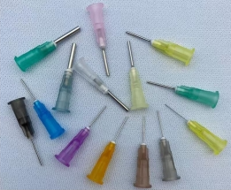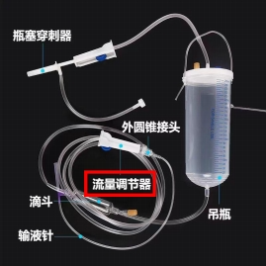

图1、2：实验所用平针针头与模拟水龙头的整个体系

1. 实验步骤：
2. 第一组预实验：

搭建实验装置，链接吊瓶、软管、流量控制器、针头→适当打开流量调节器，使水滴稳定滴下，记录实验数据→吊瓶补水至初始高度→更换不同半径的枕头，重复上一步步骤并记录数数据

1. 第二组预实验：

搭建实验装置，链接吊瓶、软管、流量控制器、针头→适当打开流量调节器，记录流量调节器状态，使水滴稳定滴下，记录实验数据→吊瓶补水至初始状态→适度调节流量控制器，记录流浪控制器此时状态，重复上一步步骤并记录数数据

1. 第三组对照实验：

搭建实验装置，链接吊瓶、软管、流量控制器、针头→较大程度打开流量调节器，使水滴稳定滴下，记录实验数据

1. 实验观测与记录

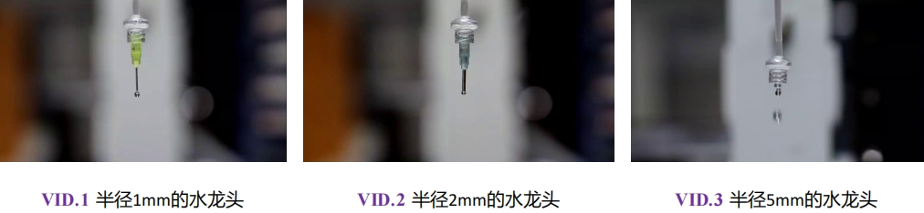

第一组针头半径对比实验

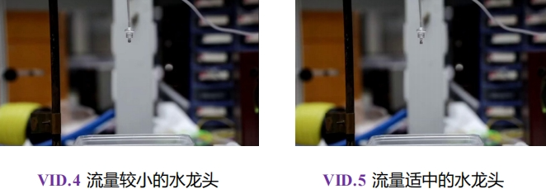

第二组流量控制对比实验

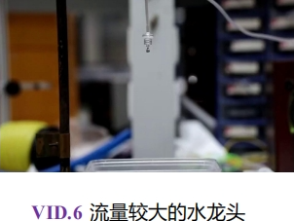

第三组大流量对比实验

1. 预实验观测结论
2. 第一组实验观察得出，其他条件一致且适宜条件下，滴水水龙头的半径越大，滴水的速度越快
3. 第二组实验观察得出，其他条件一致且适宜条件下，低流苏状态下，滴水水龙头的流量越大，滴水速度越快
4. 第三组实验观察得出，在较大流量情况下，滴水速度无规律
5. 理论模型——微振动模型，表面张力

1.水滴模型：

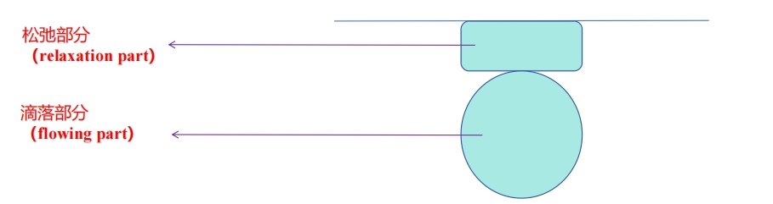

水滴的形成可以预先分为两个部分，与主体链接较为紧密的部分称作松弛部分，链接较少，并且即将形成水滴滴下的部分称作滴落部分

1. 水滴形成并落下过程：

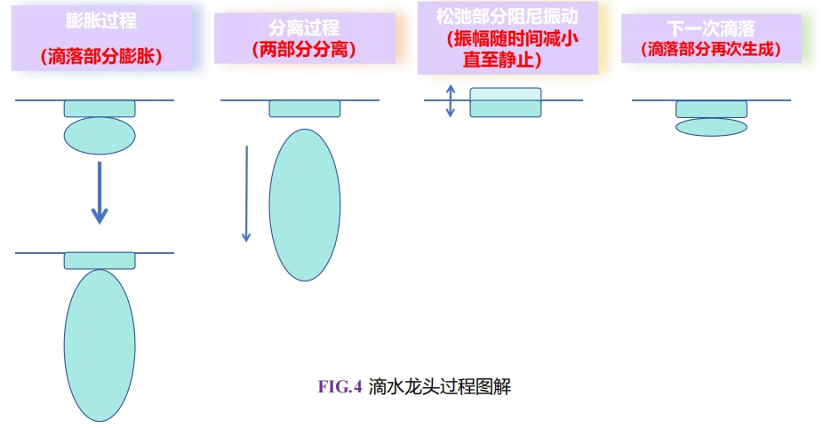

滴水龙头过程大致可以分为四个部分，在滴水的全周期中进行循环往复，分别是

1. 膨胀过程：滴落部分不断伸展膨胀的过程
2. 分离过程：滴落部分与膨胀部分正式分离而前者落下
3. 松弛部分阻尼振动：由于表面张力影响而松弛部分发生阻尼振动，随着时间推移振幅将不断减小直至静止，这个过程也会使松弛部分膨胀逐渐分离出滴落部分
4. 下一次滴落：滴落部分再次生成，逐渐膨胀
5. 微振动模型：

微振动模型是物理学中用来描述和分析物体在受到微小扰动后振动行为的一种理论模型。该模型广泛应用于力学、工程学、物理学等领域，特别是在研究结构的稳定性和动态响应时。通常分析过程会假设系统响应是线性的，适用于分析系统受到的小扰动，会形成近似简谐振动（SHM）的形式进行，可以用于理解和预测各种物理系统的稳定性与微小动态，本实验将采用微振动模型进行描述

1. 恢复时间：松弛部分从开始振动到恢复初始状态的时间，记为***tr***
2. 生成时间：滴落部分从开始生成到与松弛部分分离的时间，记为***tg***
3. 振动分析

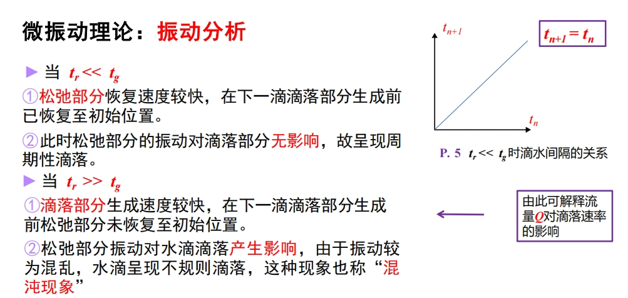

1. 表面张力与杨-拉普拉斯方程：

表面张力是液体表面的一种性质，表现为液体表面层分子间的相互吸引力，这种力使得液体表面尽可能地缩小。在科学术语中，表面张力通常用表面张力系数（σ）来衡量，它表示单位长度上的表面张力，单位是牛顿每米（N/m）。表面张力的存在导致了一系列现象，例如水滴在叶面上悬挂而不落下，以及水面稍高出杯口而不溢出等。

杨-拉普拉斯方程（Young-Laplace equation）是描述在流体力学中，一个弯曲液面的压力差与表面张力系数和液面曲率之间关系的基本方程。方程揭示了液体界面间正向压力的平衡（界面厚度为零），并且描述了液体界面间的压力差与表面形貌的关系，对静态毛细管表面的研究会很有帮助。此处我们使用这个方程来对水滴进行建模和描述。

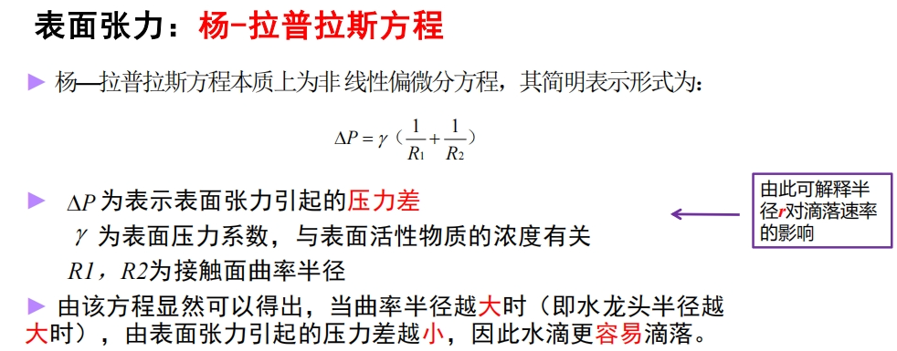

1. 结果评价

在目前已控制稳定的实验条件下，实现了对滴水模型的初步建构与描述，能够预测水滴下落的规律。

#### 第五节：回顾总结

对于“滴水龙头”的最终完善的建模描述还有相当长的距离，目前实现了基本的实验思路和前进方法，在未来的进一步实验中可以通过对实验设备的更换实现更精准的记录和描述，比如引入相机逐帧拍摄，对水滴在脱离龙头的运动继续进行描述等等。尽管我们已经建立了初步的实验框架，并通过对流体力学原理和智能计算方法的应用，取得了一些进展，但要达到对滴水龙头现象全面而深入的理解，仍需在实验方法和数据处理上进行显著的提升。

##### 参考文献：

[1]魏喜飞.基于物理模型的三维水流模拟研究[D].河北工程大学,2012.

[2]郑道林.二维水流模型计算系统的设计与实现[D].上海交通大学,2012.

[3]李玉梅,汪继文.基于SPH方法的滴水涟漪动画模拟[J].计算机技术与发展,2010,20(05):56-58+62.

[4]陈可锋,喻国华,徐永辉.水流数值模拟中的混合编程技术[J].水运工程,2007,(02):14-18.DOI:10.16233/j.cnki.issn1002-4972.2007.02.004.

[5]王继民.基于物理过程的水流仿真[D].河海大学,2003.

[6]李玉梅,汪继文.基于SPH方法的滴水涟漪动画模拟[J].计算机技术与发展,2010,20(05):56-58+62.